|  |  |
| --- | --- |
| Gerb-BMSTU_01 | **Министерство науки и высшего образования Российской Федерации**  **Федеральное государственное бюджетное образовательное учреждение**  **высшего образования**  **«Московский государственный технический университет**  **имени Н.Э. Баумана**  **(национальный исследовательский университет)»**  **(МГТУ им. Н.Э. Баумана)** |

ФАКУЛЬТЕТ «Информатика и системы управления»\_\_\_\_\_\_\_\_\_\_\_\_\_\_\_\_\_\_\_\_\_\_\_\_\_\_\_\_\_\_\_\_\_\_\_\_

КАФЕДРА «Программное обеспечение ЭВМ и информационные технологии»\_\_\_\_\_\_\_\_\_\_\_\_\_\_

**Лабораторная работа № 1**

|  |  |
| --- | --- |
| **Тема** Программная реализация приближенного аналитического метода и численных алгоритмов первого и второго порядков точности при решении задачи Коши для ОДУ.  **Студент** Жигалкин Д.Р.  **Группа** ИУ7-65Б  **Оценка (баллы) \_\_\_\_**  **Преподаватель** Градов В.М. |  |

Москва.

2021 г.

**Цель работы.** Получение навыков решения задачи Коши для ОДУ методами Пикара и явными методами первого порядка точности (Эйлера) и второго порядка точности (Рунге-Кутта).

**Исходные данные.** ОДУ, не имеющее аналитического решения

**Результат работы программы.** Таблица, содержащая значения аргумента с заданным шагом в интервале [0, xmax] и результаты расчета функции u(x) в приближениях Пикара (от 1-го до 4-го), а также численными методами. Границу интервала xmax выбирать максимально возможной из условия, чтобы численные методы обеспечивали точность вычисления решения уравнения u(x) до второго знака после запятой.

**Теоретические сведения:**

Существует задача Коши

Если аналитического решения нет. Эту задачу можно решить методом Пикара:

Рассмотрим пример:

Тогда

Также эту задачу можно решить, используя численные методы:

1) Явная схема Эйлера: , где

2) Метод Рунге-Кутты 2-го порядка точности:

**Реализация.**

Метод Пикара 1-е, 2-е, 3-е и 4-е приближения:

**def** picar1(x):

**return** x\*\*3 / 3

**def** picar2(x):

**return** picar1(x) + x \*\* 7 / 63

**def** picar3(x):

**return** picar2(x) + (x \*\* 11) \* (2 / 2079) + (x \*\* 15) / 59535

**def** picar4(x):

**return** picar3(x) + (x \*\* 15)\*(2 / 93555) + (x \*\* 19)\*(2 / 3393495) +

(x \*\* 19)\*(2 / 2488563) +

(x \*\* 23)\*(2 / 86266215) + (x \*\* 23)\*(1 / 99411543) +

(x \*\* 27)\*(2 / 3341878155) + (x \*\* 31)\*(1 / 109876902975)

Явная схема Эйлера:

# n - количество итераций, h - шаг, (x, y) - начальная точка

**def** Euler(n, h, x, y):

answer = []

**for** i **in** **range**(n):

**try**:

y += h \* function(x, y)

answer.append(y)

x += h

**except** OverflowError:

answer.append("Over")

**return** answer # решение

Метод Рунге-Кутты:

**def** rungeKutta(n, h, x, y, alpha = 0.5):

answer = []

**for** i **in** **range**(n):

**try**:

step1 = (1 - alpha) \* function(x, y)

step2 = alpha \* function(x + h / (2 \* alpha), y + (h / (2 \* alpha)) \* function(x, y))

step3 = step1 + step2

y += h \* step3

answer.append(y)

x += h

**except** OverflowError:

answer.append("Over")

**return** answer # решение

**Результат работы программы.**

Значения функции и

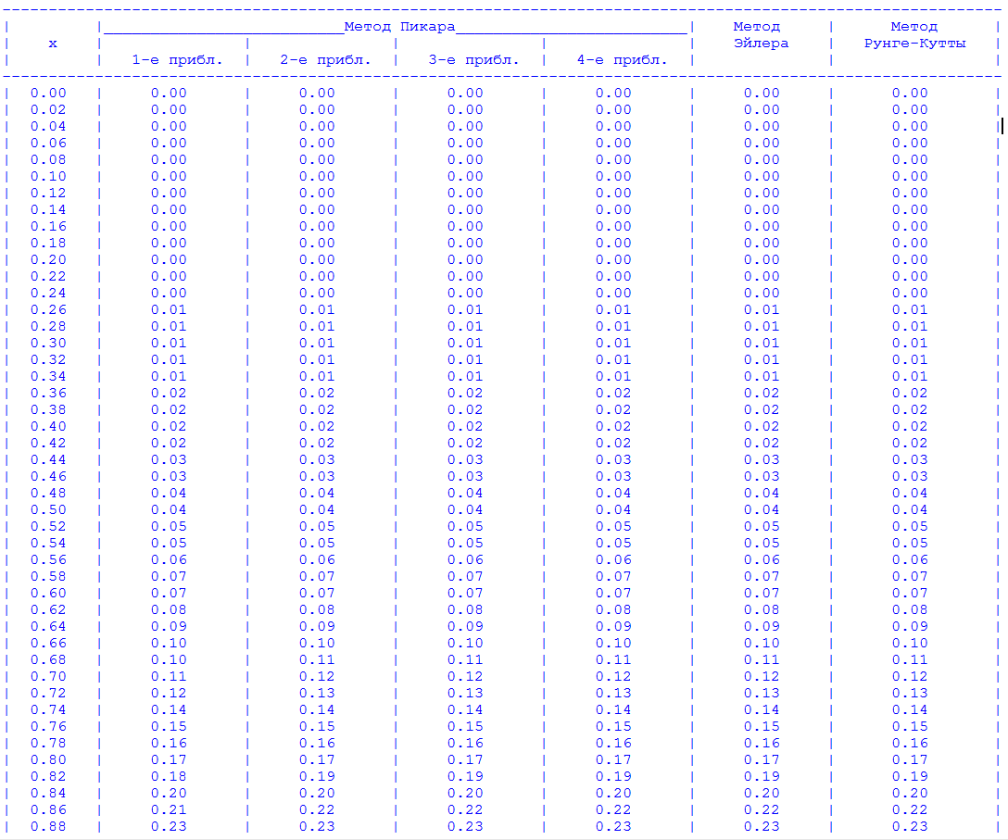

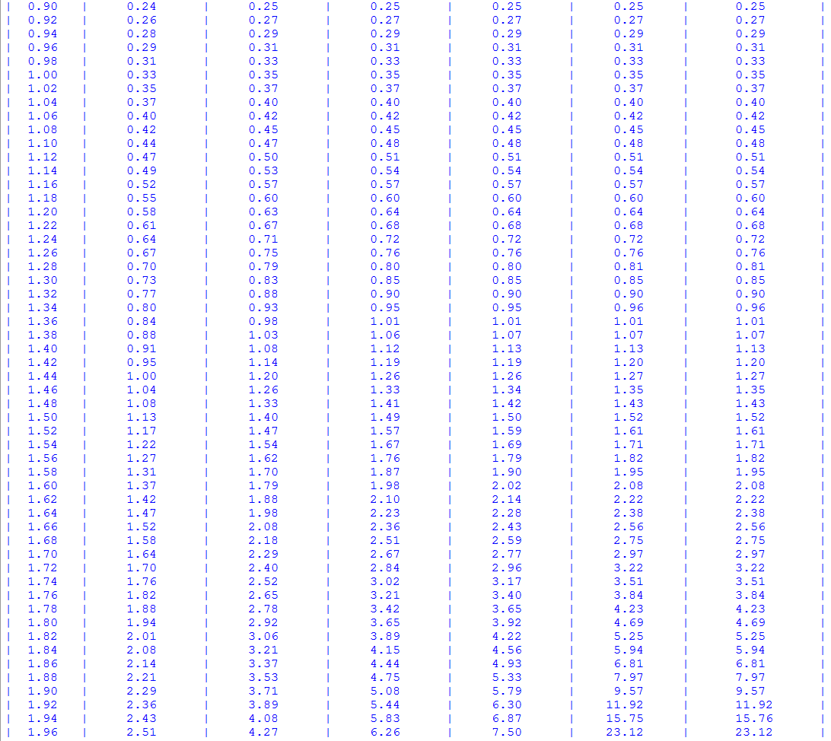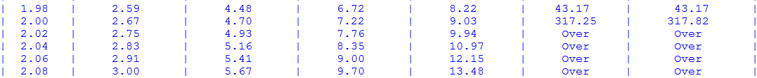

**Ответы на вопросы по лабораторной работе.**

1) Укажите интервалы значений аргумента, в которых можно считать решением заданного уравнения каждое из первых 4-х приближений Пикара. Точность результата оценивать до второй цифры после запятой. Объяснить свой ответ.

Ответ: Искомым интервалом значений аргумента является интервал [0, 0.66], поскольку в нём совпадают результаты вычислений u(x) всех четырех приближений, округленных до 2 знака после запятой.

2) Пояснить, каким образом можно доказать правильность полученного результата при фиксированном значении аргумента в численных методах.

Ответ: Необходимо устремить шаг к нулю, однако стоит учитывать возникающую из-за этого погрешность, которая является следствием представления вещественных чисел в компьютере. Если при изменении шага результат остается неизменным, то это и есть решение.

3) Каково значение функции при x=2, т.е. привести значение u(2)

Ответ:

Полученное значение функции u(2) представлено ниже: